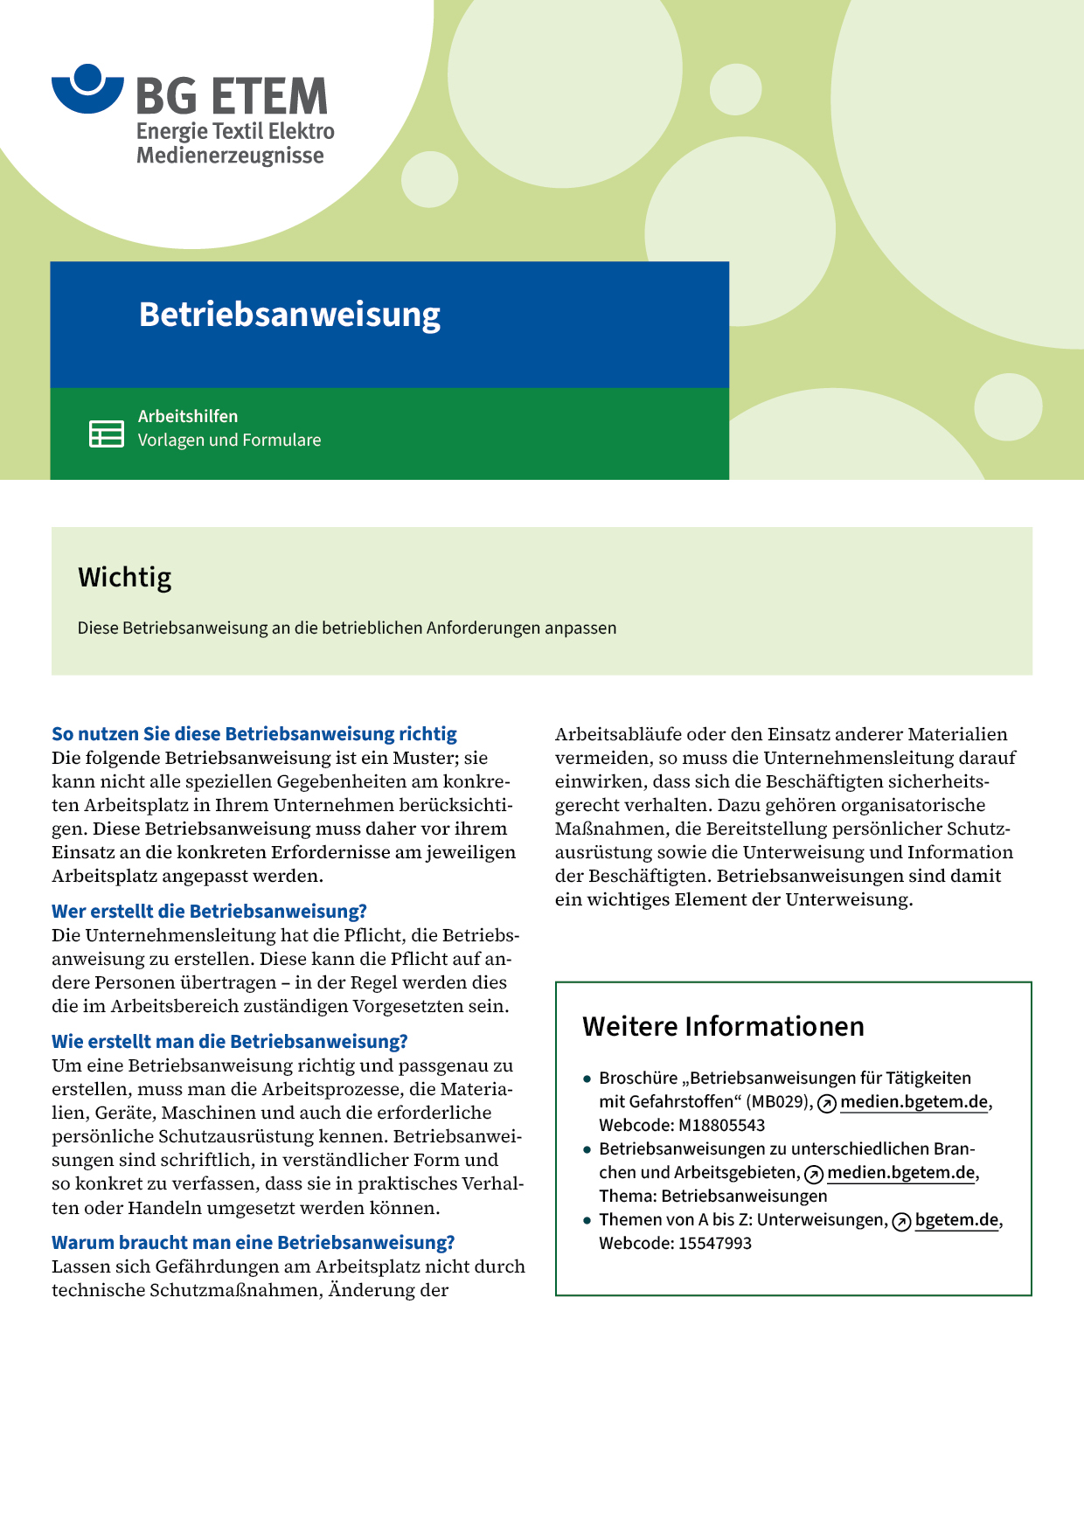

|  |  |  |  |  |  |
| --- | --- | --- | --- | --- | --- |
| Firma:  Arbeitsbereich: Werkstatt  Verantwortlich:  Unterschrift | | | Betriebsanweisung  Diese Muster-Betriebsanweisung muss vor  Verwendung an die tatsächlichen Betriebsverhältnisse angepasst werden.  Arbeitsplatz:  Tätigkeit: Beschneiden von Schuhteilen | Stand:  B144 | |
| Anwendungsbereich | | | | | |
| Umgang mit Schuhmachermessern Diese Betriebsanweisung gilt für das Arbeiten mit handgeführen Schuhmacher- messern, die beim Schneidvorgang in Richtung des Körpers gehalten werden. | | | | | |
| Gefahren für Mensch und Umwelt | | | | | |
|  | | * Schnitt- und Stichverletzungen | | |  |
| Schutzmaßnahmen und Verhaltensregeln | | | | | |
|  | * Arbeiten bevorzugt im Sitzen ausführen. * Werkstück (z.B. Schuh) möglichst am Oberkörper fixieren. * Abgespreizter Daumen in Schnittrichtung auf dem Werkstück anlegen, jedoch aus dem Gefahrenbereich.   **Kurzer Schnitt:**   * Kraftaufwand beim Schneidvorgang entsteht nicht durch Bizeps und Ellenbogen, sondern durch Schließen der Hand (Daumenzug). **Das Messer bewegt sich!**   **Langer Schnitt:**   * Messerhand auf Oberschenkel ablegen, Daumen positionieren. Kraftverstärkung durch den Druck des Beines auf die Hand, die das Messer führt. * **Nicht benutzte Messer sicher ablegen.** | | | |  |
| Verhalten bei Störungen | | | | | |
|  | * Stumpfe Werkzeuge erfordern beim Schneiden einen hohen Kraftaufwand und  vergrößern die Gefahr des Abrutschens. Deshalb müssen Schneidwerkzeuge  rechtzeitig nachgeschliffen werden. * Ausgemustert werden müssen schartige, verbogene oder abgenutzte Klingen. | | | | |
| Verhalten bei Unfällen – Erste Hilfe | | | | | |
| O:\HV_RD_TOE\Töller\Sicherheitszeichen\Sicherheitszeichen von RBB erstellt\000_BMP_RGB_72dpi\e003_RGB.BMP | **Bei jeder Erste-Hilfe-Maßnahme: Selbstschutz beachten, Vorgesetze(-n) informieren**   * Erste Hilfe leisten (Druckverband/Abbinden wenn nötig) * Rettung einleiten.   **Notruf:**       Ersthelfer/-in: | | | | |
| Instandhaltung/Prüfung | | | | | |
|  | * Stumpfe, schartige Klingen in Behältern sammeln. * Reparaturen an Schneidwerkzeugen sind nur von sachkundigen Personen durchzuführen. | | | | |